Содержание

Введение...........................................................................................................................3
Глава I. Жилая застройка города Коммунара: история и современность..........5

1. История жилой застройки в городе 5
2. Социально-экономические условия в городе на настоящий момент 7
Глава II. Методика и результаты исследовательской работы...........................10
1. Методика проведения исследовательской работы 10
2. Результаты и их обсуждение 13
Заключение.............................................................................................................17
Список информационных источников................................................................18

Введение
Начало градостроительства в городе (а в то время – рабочем поселке) относится к первому десятилетию прошлого столетия. В начале 60-х годов было организовано строительство многоэтажных кирпичных домов. В 1998 году поселок переименован в город Коммунар (количество жителей – 20 000 человек). На протяжении десятилетия численность населения колебалась в широких пределах, однако в последние годы наметилась явная тенденция к росту. Одновременно с этим продолжает расти и благосостояние коммунаровцев, увеличивается их требовательность к качеству имеющейся жилой площади, её месторасположению, коммунальному и бытовому обслуживанию. С другой стороны демографический рост обостряет проблему обеспечения жильём, его либо не хватает, либо его состояние не удовлетворяет потенциальных покупателей и жителей города. Старые жилые дома в центре города и «новостройки» на его периферии, ПЖЭТ и ТСЖ — вот те факторы, которые заставляют задуматься в каком же направлении стоит решать оформившуюся проблему с обеспечением жителей города качественным жильём. Данные противоречия и обусловили выбор темы исследования «Оценка перспектив жилой застройки в городе Коммунар».
Целью нашего исследования явилось следующее положение: на основании данных об истории жилой застройки в Коммунаре, материалов по имеющимся селитебным территориям, многофакторном анализе состояния имеющихся в настоящее время в жилом фонде домов оценить наиболее рациональные и перспективные пути решения проблемы обеспечения жилой площадью жителей города.
Задачи исследования:
- на основании материалов городского архива и сети Интернет обобщить информацию об истории жилой застройки в городе Коммунар;
- по результатам бесед с представителями администрации города и анализе публичных отчётов представить данные о селитебных территориях города и районах предполагаемой застройки;
- оценить состояние подъездов в жилых домах города Коммунар;
- сравнить полученные данные по следующим основаниям:
- срок эксплуатации дома;
- характеристики формы управления жилых хозяйством (ТСЖ или ЖКХ);
- месторасположение в черте города.
Методы: анализ, синтез, обобщение информации; анкетирование; интервьюирование; шкалирование, рейтинговая оценка.
Глава I. Жилая застройка города Коммунара: история и современность

1. История жилой застройки в городе
Начало градостроительства в Коммунаре связано с развитием бумажной фабрики. В основном это были двухэтажные деревянные дома, с печным отоплением, без воды и канализации. В поселке не было названия улиц, а дома имели свой номер. На сегодняшний день от жилого комплекса бумажной фабрики Роджерса (известной ныне как "Коммунар") осталось два деревянных дома. Они были выстроены для инженерного состава, числились обитаемыми ещё несколько лет назад, но теперь, похоже, не нужны никому.
В послевоенный период поселок состоял из нескольких населенных пунктов:
- поселок Коммунар,
- поселок Комсомолец,
- деревня Местелево,
- поселок Гайколово.
При этом деревни Местелево и Гайколово представляли собой индивидуальную частную застройку, в то время как жители поселков проживали в коммунальных квартирах. В начале 50-х годов поселок был разделен на кварталы и появились названия восьми улиц и трех переулков, вдоль которых постепенно на протяжении последующего десятилетия осуществлялось жилищное, в основном двухэтажное строительство. В поселке было организовано две артезианские скважины, и только в конце 50-х годов была построена водонапорная башня, которая в основном обеспечивала систему водозаборных колонок и, в небольшом количестве, здания социального назначения, такие как детский сад, больницу и поликлинику. В поселке проживало в те годы не более трех тысяч человек.
На конец 50-х, начало 60-х годов пришлось начало строительства многоэтажных кирпичных домов, переход от "коммуналок" к отдельным квартирам и начало строительства систем теплоснабжения, водоснабжения, водоотведения. В 1951 году в поселке построено 9 одноэтажных двухквартирных домов, 2 двухэтажных деревянно-брусчатых, 4 одноэтажных кирпичных. В 1956 году индивидуальные застройщики возвели 25 домов общей площадью 1117 кв.м. А всего за 1956—1960 гг. было введено более 6000 кв.м. жилой площади. В конце 60-х годов упраздняется поселок Комсомолец, деревни Гайколово и Местелево и объединяются в единый поселок Коммунар.
В начале 70-х годов – начало строительства Ленинградской картонной фабрики ЛенГлавСнаба СССР. Инициатива строительства жилищного фонда переходит к этому предприятию и продолжается на протяжении двадцати лет. В это же время в поселке вместо одноэтажных «финских» домиков стали подниматься многоэтажные дома, а в 1975 году была открыта новая средняя школа № 1. За период же с 1976 года по 1996 год было построено 210 тыс. квадратных метров жилья.
В 1996 году весь жилищный фонд, находящийся в хозяйственном ведении предприятий города, передается муниципальному образованию и создается муниципальное унитарное предприятие Управление Жилищно-коммунального хозяйства. (УЖКХ). В 2001 году предприятие УЖКХ переименовано в муниципальное унитарное предприятие "Производственный Жилищный Эксплуатационный Трест".
ООО "Запстрой" с 2004 года начинает заниматься строительством жилого дома по ул. Западная, дом 1, который сдаётся в эксплуатацию в 2007 году. С 2007 года предприятие приступает к строительству 5-ти этажного жилого дома индивидуального проекта по пер. Транспортный, к строительству 10-этажного жилого комплекса по ул.Ижорская, а так же к строительству квартала коттеджной застройки в г. Коммунар. В 2008 году предприятие исполнило значительную часть федеральной программы переселения граждан из аварийного жилого фонда в Ленинградской области, в результате чего в 2010 году жителям было передано более 130 новых квартир в построенных предприятием домах, что явилось крупнейшим количеством переданных квартир в Ленинградской области по данной программе.
В 2009 г. дом по пер. Транспортный, 1, дома Ижорская, 26 и ул.Ижорская, 28 сданы в эксплуатацию. В настоящее время продолжается строительство квартала коттеджной застройки в г.Коммунар, ведётся оформление разрешительной документации для целей жилищного строительства (квартал "Ново-Антропшино") в районе платформы Антпрошино г.Коммунар.

2. Социально-экономические условия в городе на настоящий момент

На настоящим момент наметилась тенденция к росту количества населения города, которую легко можно увидеть в динамике на рисунке 1.
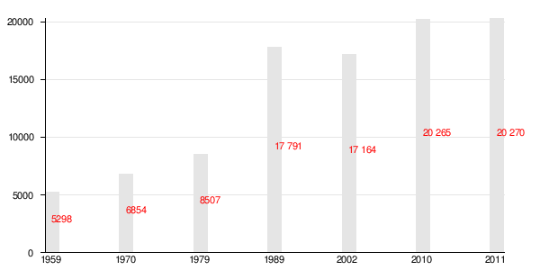
Рис. 1. Динамика численности населения в городе Коммунар
Сложившаяся ситуация актуализирует необходимость строительства новых жилых домов, а также ремонта уже имеющихся. Что же ждут жители от администрации города? Какие требования они предъявляют к качеству жилья? С этими вопросами мы обратились к жителям города. Результаты проделанной работы представлены на рисунке 2.

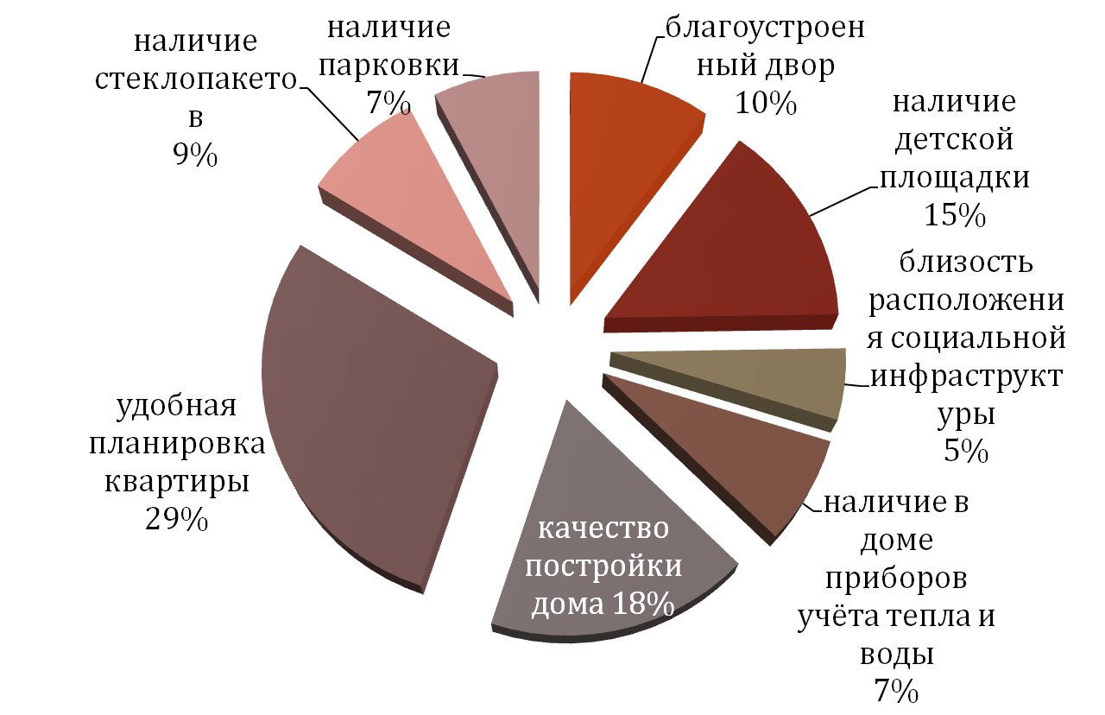

Рис. 2. Анализ запроса жителей города Коммунар к строящемуся и приобретаемому жилью (по результата социологического опроса, проводимого в рамках исследования)

Оценим перспективы на основе анализа современного состояния жилой застройки.
В муниципальном образовании «Город Коммунар» сосредоточены различные виды деятельности, закрепленные материальными фондами - производственными, жилыми и общественными зданиями, системами транспортных и инженерных коммуникаций, озеленения, благоустройства и т.п., таким образом, город имеет целесообразно сформированную структуру, обеспечивающую наилучшие условия для производства и проживания людей. Формирование такой структуры определяется взаимно согласованным размещением территорий, отводимых для определенного назначения - функциональных зон, объединенных коммуникациями в единую систему.
Селитебные территории состоят из исторически сложившихся, таких, как пос. Антропшино, и построенных в соответствии с действующим генеральным планом. На территории г. Коммунар представлены 3 типа жилой застройки:
- Усадебная застройка без инженерного оборудования и благоустройства (районы Антропшино, Ремиз и южная окраина города).
- Капитальная 5-9 этажная застройка с полным инженерным обеспечением (территории микрорайонов I, II, III, "Комсомолец").
3. Коттеджная застройка (улица в районе Антропшино).
Размещение существующей селитьбы составляет 343.4 тыс.м².
В основе планировочной структуры г. Коммунар лежат два расположенных под углом друг к другу направления развития, сложившихся исторически.
Первое направление - вдоль левого берега р. Ижора. Оно получило развитие в годы строительства бумажного производства.
Второе, более активное, сложилось в более позднее время в связи с жилищным строительством. Оно формировалось по оси север - юг (Павловск- Гатчина) вдоль Антропшинской дороги и железнодорожной ветки.
Это направление было поддержано в дальнейшем Ленинградским шоссе улицей Строителей. Общественно-деловой центр города сложился на пересечении планировочных направлений и, частично, вдоль Ленинградского шоссе.
Глава II. Методика и результаты исследовательской работы

1. Методика проведения исследовательской работы
Работа проводилась в следующей логике:
1. Анализ литературы, работа с городскими архивами
2. Встреча с главным архитектором города
3. Разработка методики исследования, подбор инструментария
4. Реализация исследовательской методики
5. Статистическая обработка данных
6. Формулировка выводов исследования
Мы исходили из положения, что подъезд является «лицом» дома, а, следовательно, оценив состояние подъезда, можно сформировать достоверное представление о состоянии всего здания. В качестве объектов исследования нами было выбрано 10 домов, по одному подъезду. Предмет исследования – состояние подъезда и дома в целом.
Исследование проводилось по следующей методике:
- Постановка цели исследования: провести комплексную оценку состояния домов в городе Коммунар;
- Выбор конкретных объектов исследования (домов);
При этом выбор домов осуществлялся по критериям:
- месторасположения в черте города: центр, северная и южная окраина (см. рис. 3);
- характеристика формы управления: УЖКХ или ТСЖ.
Разберёся в понятиях.

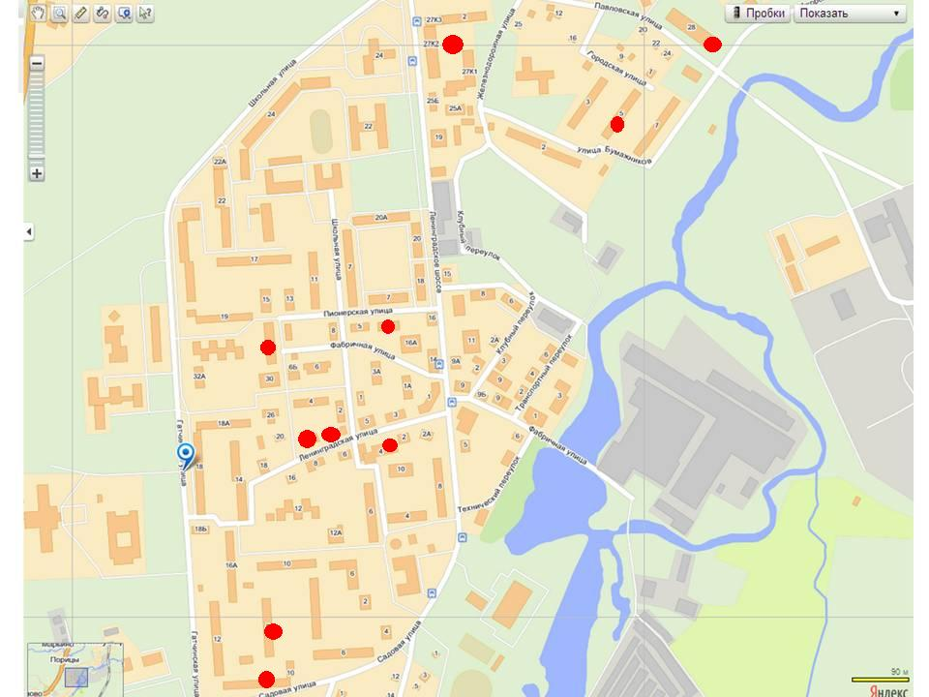

Рис. 2. Месторасположение исследуемых домов в черте города

При этом под ЖКХ (жилищно-коммунальным хозяйством) мы будем понимать — комплекс подотраслей, обеспечивающий функционирование инженерной инфраструктуры различных зданий населенных пунктов, создающий удобства и комфортность проживания и нахождения в них граждан путем предоставления им широкого спектра жилищно-коммунальных услуг.
ЖКХ подразумевает:
- Водопровод — прокладка и ремонт водопроводных труб, водозабор очистка и доставка воды в многоквартирные дома и на промышленные объекты, в т.ч. для последующего подогрева для нужд горячего водоснабжения и отопления.
- Канализация — отведение сточных вод
- Теплоснабжение — обеспечение поставки жителям горячей воды и тепла, обеспечение работы котельных и ТЭЦ. Нарушение работы может вызвать топливно-энергетический кризис.
- Капитальный ремонт зданий
- Текущий ремонт внутренних общедомовых инженерных коммуникаций и систем (здания)
- Сбор, вывоз и утилизация мусора
- Текущая уборка мест общего пользования.
- Содержание придомовых территорий (благоустройство);
- Электроснабжение
Управлением ЖКХ в Коммунаре занимается либо УЖКХ или, как оно сейчас называется ПЖЭТ (Производственный Жилищный Эксплуатационный Трест), а также ТСЖ (Товарищество собственников жилья).
Согласно жилищному кодексу РФ, статье 135 «Товариществом собственников жилья признается некоммерческая организация, объединение собственников помещений в многоквартирном доме для совместного управления комплексом недвижимого имущества в многоквартирном доме, обеспечения эксплуатации этого комплекса, владения, пользования и в установленных законодательством пределах распоряжения общим имуществом в многоквартирном доме». К обязанностям ТСЖ относятся, в частности, обеспечение надлежащего санитарного и технического состояния общего имущества в многоквартирном доме, выполнение всеми собственниками помещений обязанностей по содержанию и ремонту общего имущества, соблюдение их прав и законных интересов при установлении условий и порядка владения, пользования и распоряжения общей собственностью.
- Разработка инструментария исследования;
Нами были разработаны анкеты, включающие следующие показатели для оценки состояния подъездов:
- Обустройство территории подъезда;
- Наличие домофона;
- Лифт и его состояние;
- Лестница и её состояние;
- Состояние стен;
- Чистота;
- Курение;
- Запах;
- Наличие грибка.
- Оценка состояния подъездов жилых домов;
- Проведение опроса жителей, направленного на выявление проблем.

2. Результаты и их обсуждение
Мы исходили из положения, что подъезд является «лицом» дома, а, следовательно, оценив состояние подъезда можно сформировать достоверное представление о состоянии всего здания.
Основные результаты нашей работы сформулируем в форме ответов на вопросы, стоявшие перед нами как исследователями.
  - «Имеет ли под собой рациональное основание ремонт имеющегося жилого фонда»? По результатам посещения и оценки состояния подъездов по авторской методике нами был сделан вывод, что 20% обследованных жилых домов нуждаются в капитальном ремонте (средний балл оценки их состояния – 8 из 40). Если учесть, что эти дома построены в 1948 году, имеют в высоту 2-3 этажа, а основным материалом, использованном при строительстве является дерево, то мы можем с уверенностью утверждать что целесообразнее будет расселение этих домов, их снос и строительство на их месте современных многоквартирных домов.
  - «Обосновано ли стремление жителей города переехать в «новостройки»? Для ответа на этот вопрос проводилась та же работа, что описана в предыдущем пункте, но объектом анализа выступали дома 2004-2010 года постройки. Все дома этой категории имеют удобно устроенные, надёжны лестницы, чистые стены, работающие домофоны. Средняя оценка состояния подъездов – 35 баллов из 40. Результаты опроса жителей показали, что большая их часть (78% респондентов) – переселенцы из аварийного жилья города Коммунар, района «Комсомолец» и они в полной мере удовлетворены качеством предоставленного им жилья. Таким образом, можно заключить, что направление расселения малоэтажных, аварийных деревянных домов является перспективным, удовлетворяющим потребности города и запросы населения, решением.
  - «Играет ли роль в поддержании должного состояния домов формы управления». Для ответа на этот вопрос в выборку исследуемых нами домов были включены и те, что управляются товариществами собственников жилья (ТСЖ) и те, для которых характерна традиционная форма управления – ПЖЭТ. Сопоставления средних результатов по этому показателю с применением метода математической статистики (t-критерий Стьюдента) продемонстрировал наличие значимых различий между состояние домов, отличных по формам управления (t_{эмп}=3,3, следовательно, находиться в зоне значимости).
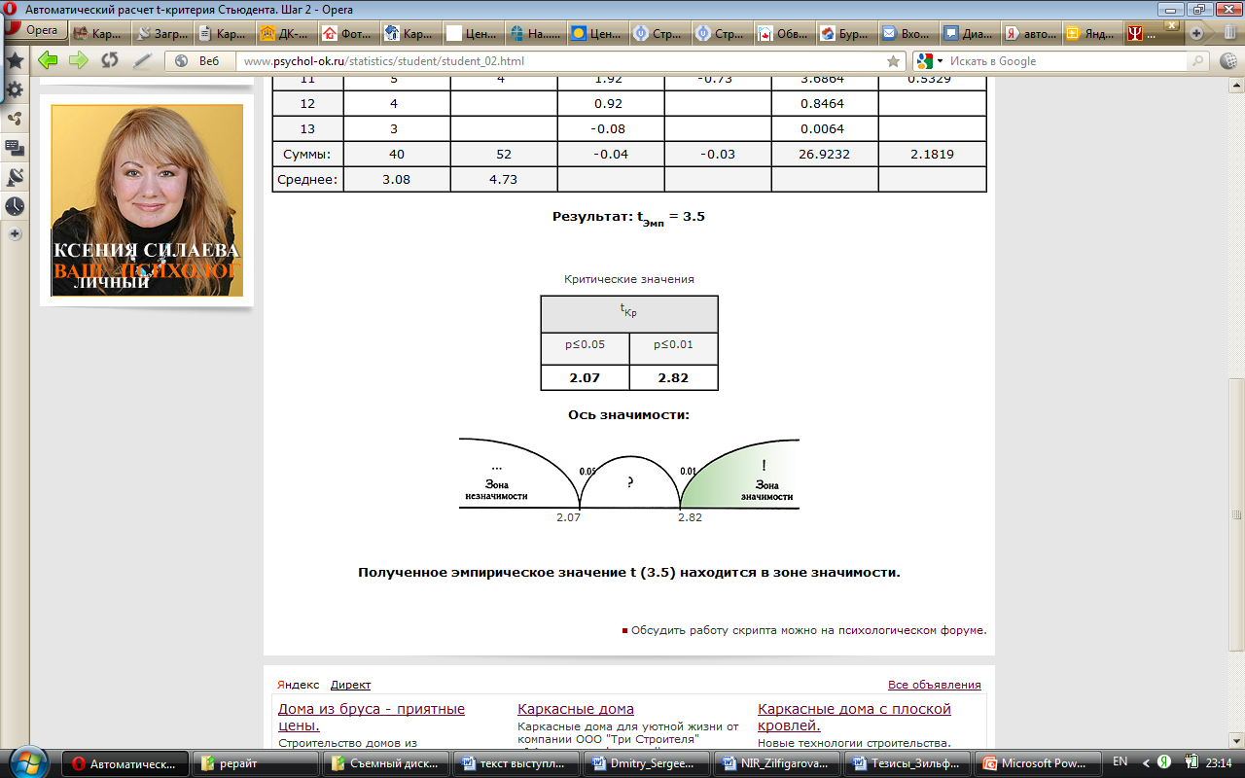

Рис. 3. Результаты статистического анализа достоверности различий между состоянием подъездов домов, отличных друг от друга по формам управления

  - «Имеется ли прямая связь между состоянием домов и их удалённостью от центра города». Иными словами, нас интересовало насколько городская администрация, расположенная в центре города, осведомлена о состоянии домов городских окраин. Для ответа на этот вопрос в выборку исследуемых нами домов были включены дома, расположенные как в центре города, так и в пределах северной и южной периферии. Сопоставление средних показателей состояния их подъездов позволило заключить, что наибольшее среднее значение по этому показателю (4,5 по пятибалльной шкале) имеют дома северной окраины города (Ижорская 28 и Ленинградское шоссе 27). Примерно схоже состояние домов южной периферия города (среднее значение – 2,75) и его центральной части (2,91). Различия между центром (южной периферией) и северной периферией находятся в зоне неопределённости (на уровне значимости 2,4 по t-критерию Стьюдента). Истоки данного явления следует искать в истории жилой застройки города: центр города – бывший центр посёлка, а потому здесь ещё сохранились дома постройки начала XX века, в тоже время рост города происходит за счёт расширения его границ, а значит и новые дома строятся на периферии. При этом северная переферия города в этом отношении является более перспективной.
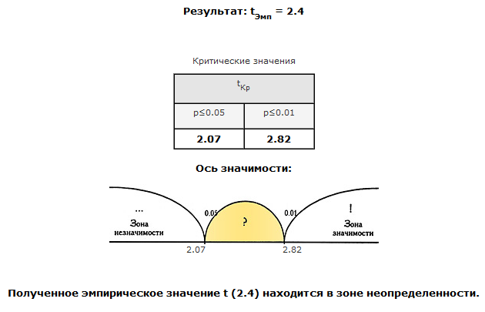

Рис. 4. Результаты статистического анализа достоверности различий между состоянием подъездов домов, отличных друг от друга по месту расположения в черте города
Заключение
В качестве основного вывода по работе можно отметить, что результаты исследования позволяют сформулировать чёткие представления о дальнейшем развитии города Коммунар и его политики относительно решения проблемы обеспечения жильём:
- рационально признать состояние ряда домов аварийным и расселить жителей по квартирам в недавно построенных домах;
- снос старых домов позволит продолжить капитальное строительство в селитебной зоне;
- большинство новых домов, скорее всего, будет строиться на периферии Коммунара.
Таким образом, не стоит рассматривать увеличение численности населения в качестве неразрешимой проблемы – город Коммунар обладает всеми ресурсами и потенциальными возможностями для обеспечения жителей достойным жильём.
Список информационных источников
- Кобзарь А. И. Прикладная математическая статистика. — М.: Физматлит, 2006.
- Лазарев В.А. Малая родина, Коммунар, 2002.
- Поспелов Е.М. Географические названия мира: Топонимический словарь: Около 5000 единиц. М., 2001.
- Архив города Коммунар
- Архив школьного краеведческого музея
- http://www.pgetkommunar.ru/?_=/history
- http://kommynar.ru/gorod-kommynar-s-osnovania.html
- http://aprioru.narod.ru/kommunar/istoriya-kommunar.html
- http://tymanka.ucoz.ru/
МБОУ «Коммунарская средняя общеобразовательная школа №1»

Социальный проект на тему
Оценка перспектив жилой застройки в городе Коммунар

Выполнила: ученица 9а класса
Зильфигарова Светлана
Руководитель: Майоров Д.С,

Коммунар
2012

